ΑΣΚΗΣΗ 1

Να υπολογίσετε το φορτίο αστοχίας ενός διατμητικού ήλου διαμέτρου 20mm, ύψους 90mm και εφελκυστικής αντοχής 550N/mm², ο οποίος συνδέεει χαλύβδινο πέλμα με σκυρόδεμα αντοχής C25/30, Ecm=31KN/mm², γ_{v}=1.25.

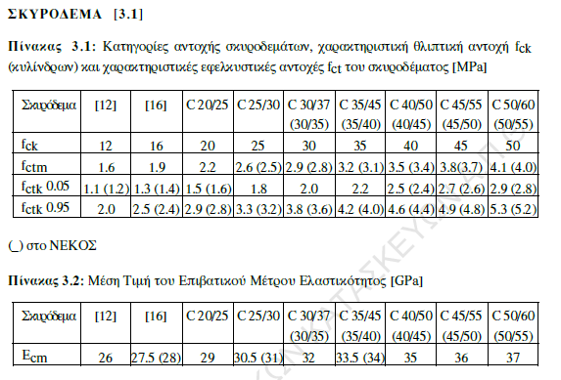

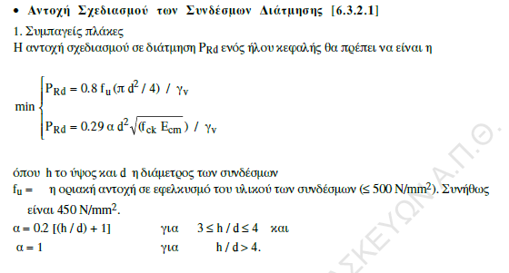
Δεδομένα:
d=20mm, h=90mm, fu=min(550N/mm², 500N/mm²)= 500N/mm², C25/30 fck=25MPa=25N/mm², Ecm=31KN/mm², γ_{v}=1.25.

1^{η} Εξίσωση:

P_{Rd}=0.8*500N/mm²(3.14*20²mm²/4)/1.25=100536N=100KN

2^{η} Εξίσωση:

P_{Rd}=0.29αd²$√(fck*Ecm)$/γv

h/d= 90mm/20mm=4.5>4 α=1

P_{Rd}=0.29*1*20²$√(\frac{25N}{mm2}*\frac{31000N}{mm^{2}})$/1.25=81695.63N=81KN

Άρα:

P_{RD}=min(100KN, 81KN)=81KN

